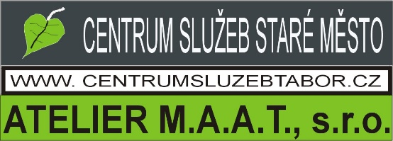

Atelier M.A.A.T., s.r.o.

jako jeden z největších zaměstnavatelů v JČ kraji v oboru projekčních profesí hledá pro posílení svých týmů

Asistent vodohospodáře

- Naučíme vás projektovat vodovody, kanalizace, návrhy odvodnění, revitalizace toků, rybníků
- Podíváte se do terénu, budete pracovat v mladém týmu
- Nabízíme přes týden možnost ubytování
- pracování doba je flexibilní
- home-office na část pracovního týdne
- Mzda od 18.000-35.000 netto v závislosti na výkonech, které odvedete (úkolová forma ohodnocení)

Požadujeme:
- Znalost ACAD
- Základní znalosti v rozsahu maturitních předmětů SŠ a VOŠ Vodňany, obor vodohospodář
- Flexibilitu
- Ochotu se učit novým věcem

www.centrumzlubtabor.cz
Jirovský Martin 725 032 534
Jirovsky7@seznam.cz
Tábor

